6.A
Prečítaj si pozorne tento text a odpovedaj na otázky:
Susedky
Je krásny slnečný deň. Konečne leto! Dni sú dlhšie a môžeme byť častejšie von. Ja sa volám Hanka. Bývam pri potravinách v malej štvorposchodovej bytovke. So susedkou Ruženkou chodíme na preliezky, hrávame sa na schovávačky a skáčeme škôlku. Je to super! Už aby skončila škola! Ešte sa musím poriadne učiť, aby som si nepokazila známky. Budem mať samé jednotky. Mamina mi sľúbila, že cez prázdniny sa budeme chodiť kúpať a dokonca pôjdeme aj na huby. Ruženka asi pôjde do tábora.
- Ako sa volá dievčatko? .............................................................

- Ktoré ročné obdobie sa opisuje? ................................................

- Ako sa volá susedka a kamarátka Hanky? ...................................

- V koľko poschodovej bytovke bývajú dievčatá? ..........................

- Aké známky bude mať Hanka? ..................................................

- Čo bude robiť Hanka cez prázdniny? ...........................................

......................................................................................................

- Čo bude robiť Ruženka cez prázdniny? .........................................
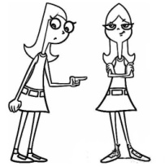
Násobenie číslom 1, 2, 3, 4

Vypočítaj:
7 . 2 = 3 . 4 = 9 . 2 = 10 . 1 =
8 . 3 = 4 . 1 = 5 . 3 = 9 . 3 =

- Doplň správne číslo do rámika:

. 6 = 18 . 5 = 5 2 . = 14 3 . = 30

. 1 = 0 . 3 = 9 5 . = 10 4 . = 12

- Mamička kúpila 3 kg jabĺk po 2€. Koľko zaplatila za jablká?

Zápis: .................................................
Výpočet: ............................................
...........................................................

........................................................... Odpoveď: ...........................................
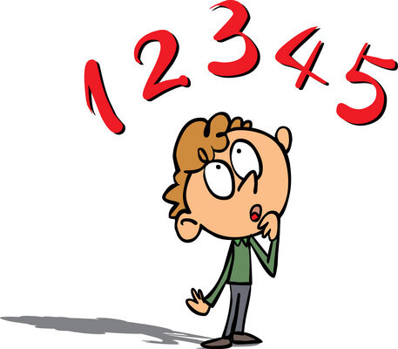
Východné Slovensko

Južnú časť východného Slovenska zaberá úrodná _____________ __________________. V severnej časti východného Slovenska sú pohoria, napríklad Vysoké _________, _________a ________ Beskydy. Na starých obchodných cestách pri riekach vznikli mnohé _______. Východné Slovensko tvoria __________ a __________ kraj.

1. Podčiarkni názvy krajov, na území ktorých leží východné Slovensko.
Bratislavský, Prešovský, Trnavský, Banskobystrický, Nitriansky, Trenčiansky, Žilinský, Košický

2. Urč, ktoré mesto sem nepatrí.
Prešov, Bardejov, Poprad, Liptovský Mikuláš

3. Vyfarbi zelenou farbou nížiny a hnedou farbou pohoria.
